**Практическая работа №8**

**РАБОТА С ФАЙЛАМИ В ЯЗЫКЕ С++**

**Цель:** Целью данной практической работы является приобретение практических навыков по работе с файлами на языке программирования языке C++.

**Задания:**

1. Реализуйте программу, считывающую текст из файла и выводящую каждое слово с новой строки.

2. Реализуйте программу, считывающую текст с клавиатуры и записывающую его в файл.

**Задание №1**

#include "pch.h"

#include "windows.h"

#include <fstream>

#include <iostream>

#include <string>

using namespace std;

int main()

{

SetConsoleCP(1251);

SetConsoleOutputCP(1251);

system("color 0A");

ifstream f("fff.txt"); // Открытие файла

while (!f.eof())

{

string s;

f >> s; // Считывание данных из файла

cout << s << endl;

}

f.close(); // Закрытие файла

return 0;

}

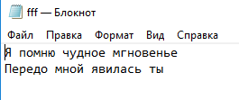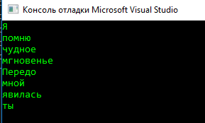

**Задание №2**

#include "pch.h"

#include "windows.h"

#include <fstream>

#include <iostream>

#include <string>

using namespace std;

int main()

{

SetConsoleCP(1251);

SetConsoleOutputCP(1251);

system("color 0A");

ofstream f("fff.txt"); // Открытие файла

char c = 0;

while (c != '\n') {

cin.get(c);

f << c; // Посимвольный ввод текста в файл

}

f.close(); // Закрытие файла

return 0;

}

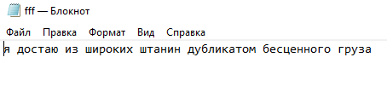

**Вывод:** В ходе выполнения практической работы №8 были реализованы считывание и запись данных в файл при помощи библиотеки fstream.